**数理逻辑第一次作业**

|  |  |  |  |  |  |
| --- | --- | --- | --- | --- | --- |
| **姓名** | **孙铎** | **班级** | **5班** | **学号** | 200110503 |
| **第1题** |  | | | | |
| **第2题** |  | | | | |
| **第3题** |  | | | | |
| **第4题** |  | | | | |
| **总分** |  | | | | |
| **备注** | 1. 作业提交邮箱：[hitsz_logic_2022@163.com。](mailto:hitcsalgo2020@163.com。作业的首页要注明：学生姓名，班级，学号)作业提交截止时间：2022-05-21-24:00，超过提交截止时间的作业视为无效。  2. 确因网络等特殊原因无法及时提交作业的学生，应至少提前1小时与助教联系沟通（徐朕燃，QQ：1319282215，电话：13713994811）。  3. 作业文件名命名方式：第x次-学号-姓名-x班（例：第1次-180110504-张三-5班.pdf）； 邮件主题为：第x次-学号-姓名-x班（例：第1次-180110504-张三-5班）。缺少这些信息的作业将被酌情扣分。注意作业次数以阿拉伯数字命名。  4. 可手写拍照转为PDF格式。 | | | | |

1、将下列语句形式化为命题公式：

(1) 大学里的学生不是本科生就是研究生。

(2) 只要你接到超速罚单，你的车速就超过每小时100公里。

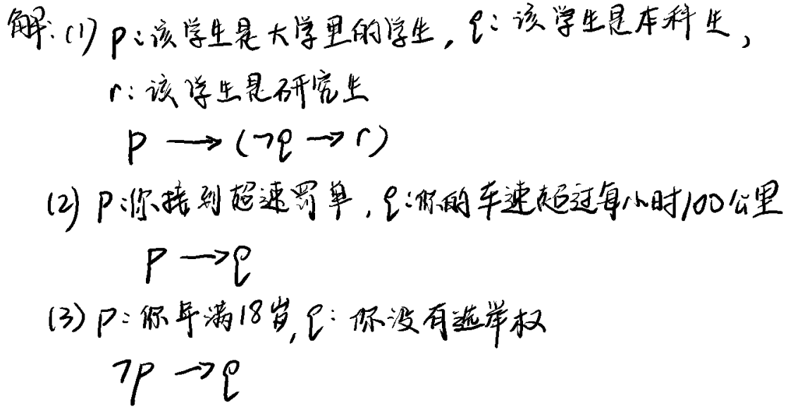(3) 除非你年满18周岁，否则你没有选举权。

2、判定下列逻辑蕴含和逻辑等价是否成立，其中为任意公式：

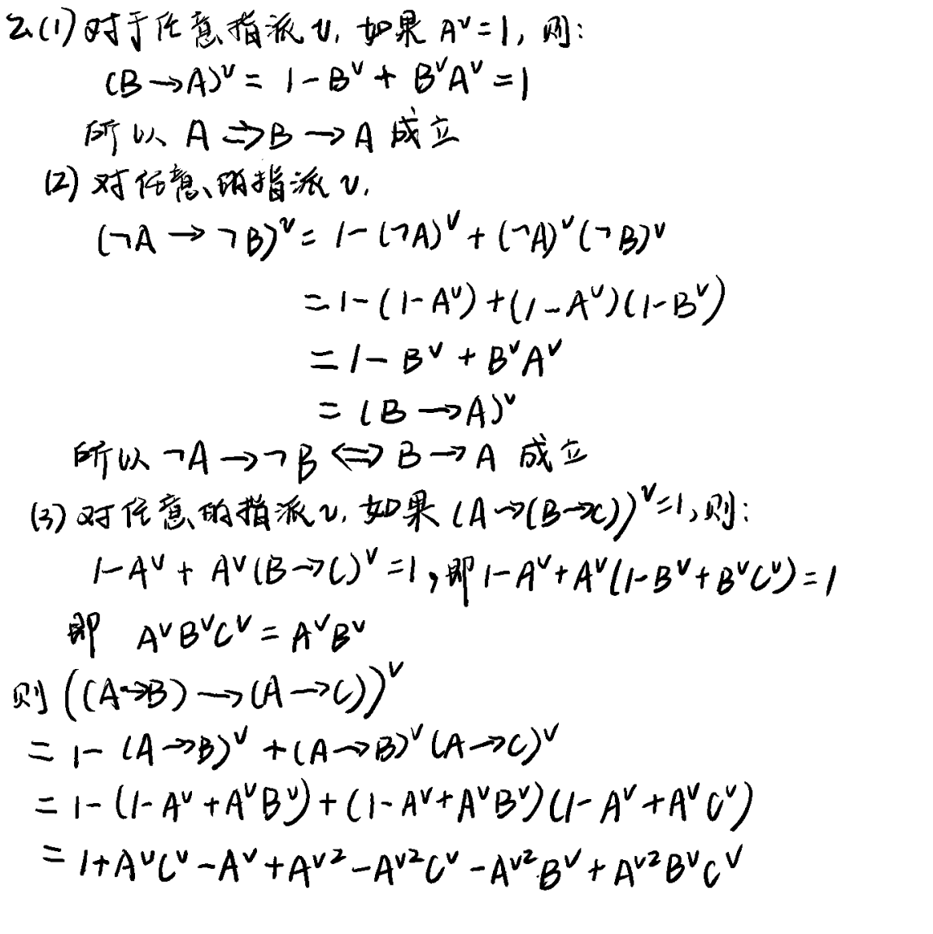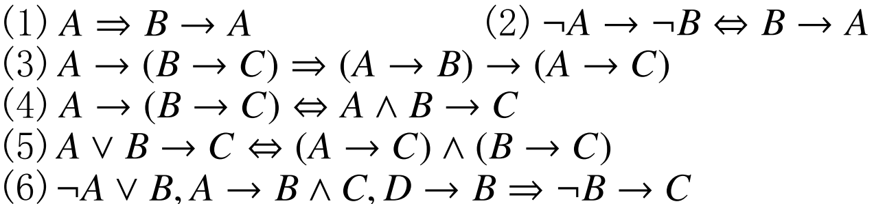

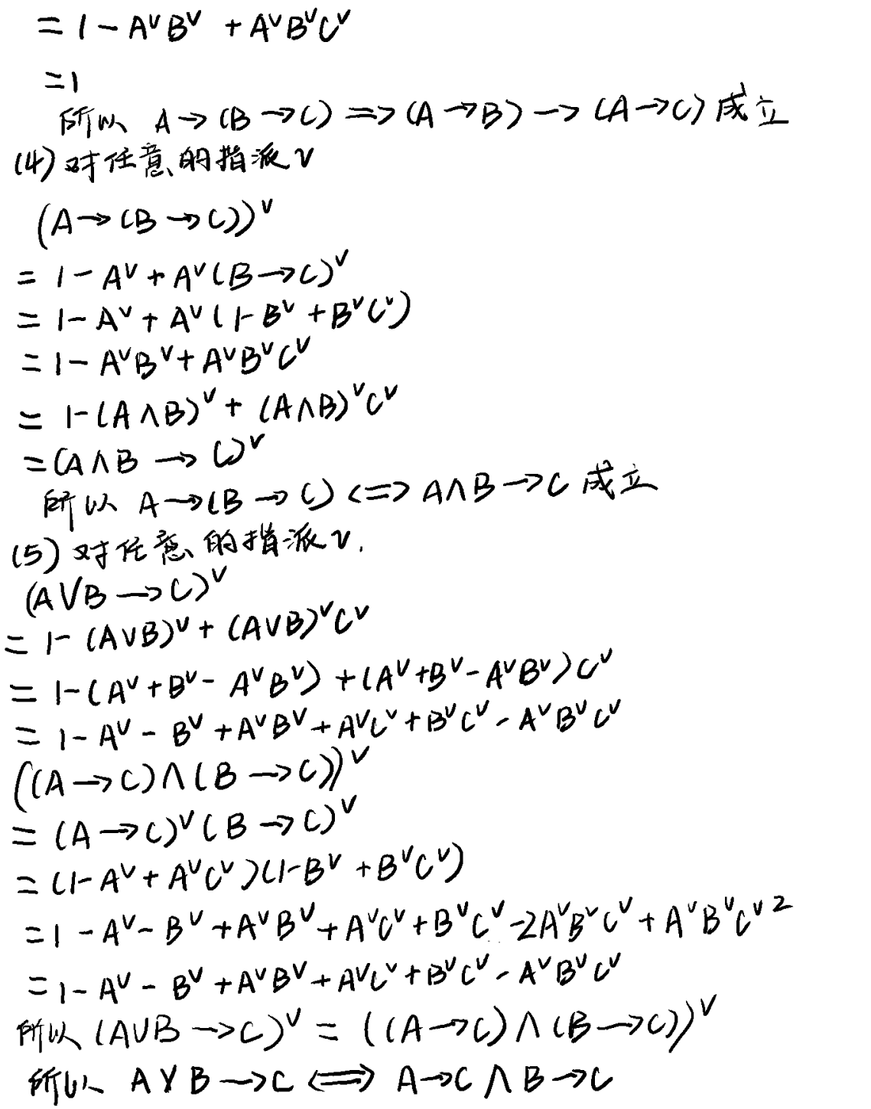

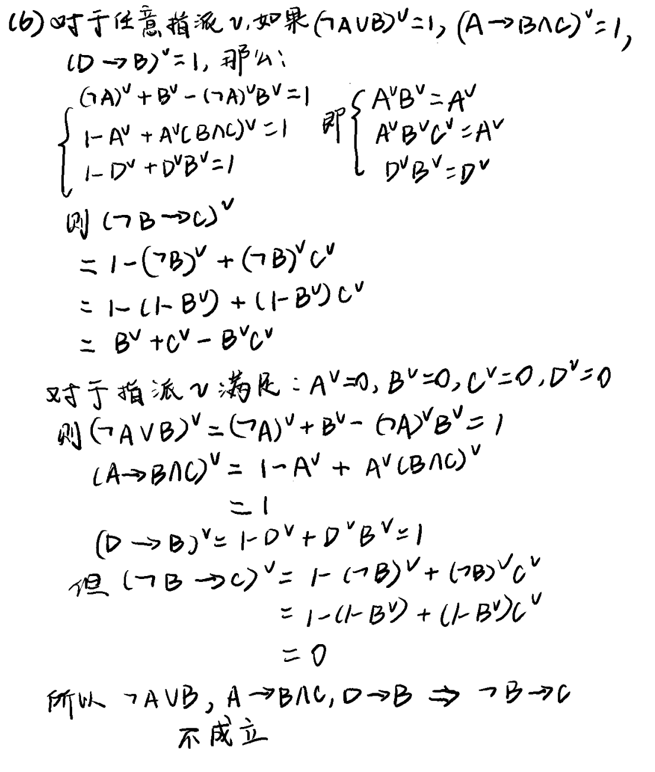

3、求下列公式的合取范式和析取范式：

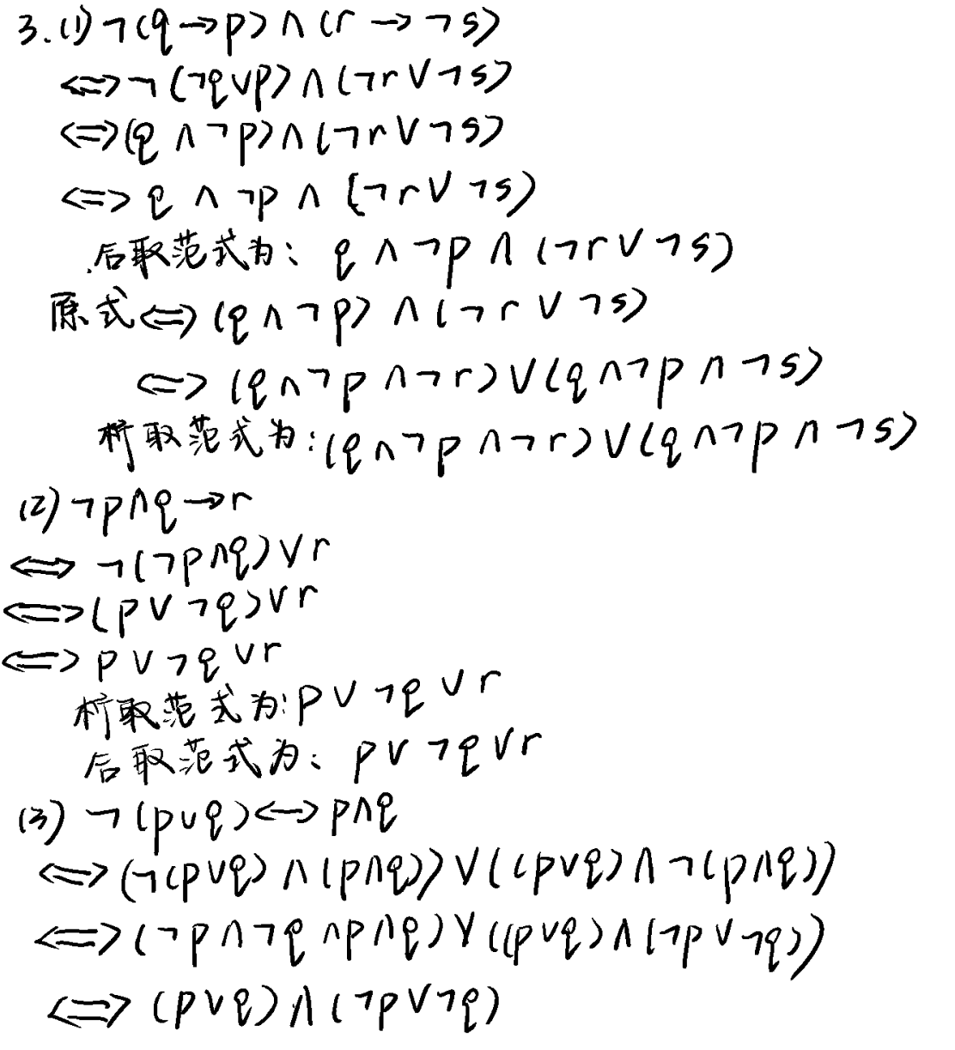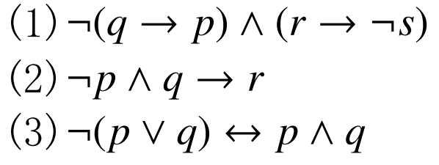

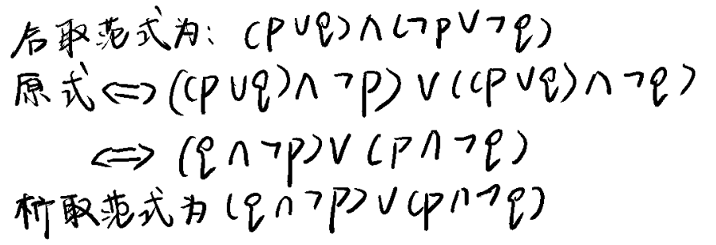

4、求下列公式的主合取范式与主析取范式：



